CHOISISSEZ VOTRE CASQUE AUDIO SAN FIL
Les nouveaux casques HD 450BT et HD 350BT de Sennheiser permettent d’expérimenter le meilleur son au quotidien

Las Vegas/Wedemark, 06 janvier 2020 – Expérimentez la qualité de son Sennheiser au quotidien avec les nouveaux casques Bluetooth HD 450BT et HD 350BT. Présentés pour la première fois au CES 2020 de Las Vegas (7-10 janvier), ces casques reprennent les caractéristiques de leurs fameux prédécesseurs HD 4.40BT et HD 4.50BTNC, conjuguant à merveille qualité audio, liberté du sans fil, autonomie de 30 heures et accès instantané à l’assistant vocal. Le modèle HD 450BT inclut également la technologie de réduction active du bruit qui garantit de vivre une expérience audio captivante sans subir les distractions extérieures.

Ces nouveaux casques sans fil fermés de Sennheiser délivrent une expérience audio supérieure avec des basses profondes et dynamiques. Ils sont équipés de la dernière technologie sans fil, avec compatibilité Bluetooth 5.0 et codecs sans fil de grande qualité, dont AAC, AptX™ et AptX™ Low Latency pour une synchronisation audio parfaite avec la vidéo. « Nos nouveaux casques HD 350BT et HD 450BT s’adressent à tous ceux qui aspirent à une expérience audio supérieure au quotidien », déclare Jermo Köhnke, chef de produit chez Sennheiser. La réduction active du bruit du casque HD 450BT coupe littéralement l’auditeur des distractions extérieures, même en environnements bruyants. Polyvalent, le casque
HD 450BT peut aussi s’utiliser en mode filaire.
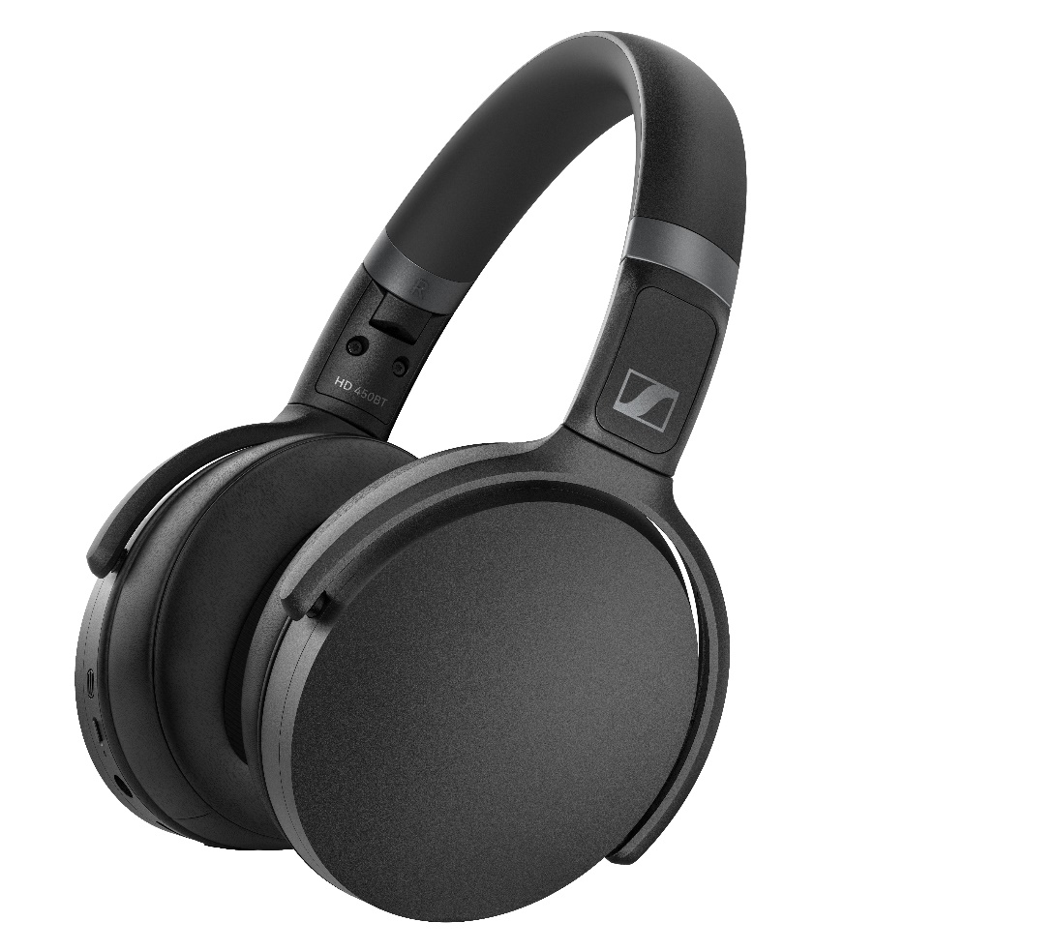

Les nouveaux casques HD 450BT (illustré ici) et HD 350BT conjuguent à merveille qualité audio, liberté du sans fil, autonomie impressionnante et accès instantané à l’assistant vocal.

Que ce soit pour intensifier les basses ou pour une restitution standard, il est très facile d’adapter le son délivré par les casques HD 350BT et HD 450BT selon les goûts de chacun avec la fonction égaliseur de l’appli Sennheiser Smart Control. L’appli propose un mode podcast qui optimise l’intelligibilité des podcasts, des livres audio et d’autres contenus vocaux. De plus, elle donne accès au niveau de charge de la batterie, à un manuel d’utilisation et aux mises à jour du firmware.

Les deux casques HD 450BT et HD 350BT sont de parfaits compagnons de voyage, avec leur autonomie de 30 heures et leur charge par USB-C rapide et pratique. Compacts et repliables, ils incarnent parfaitement la fusion entre style minimaliste, confort ergonomique et résistance à toute épreuve.

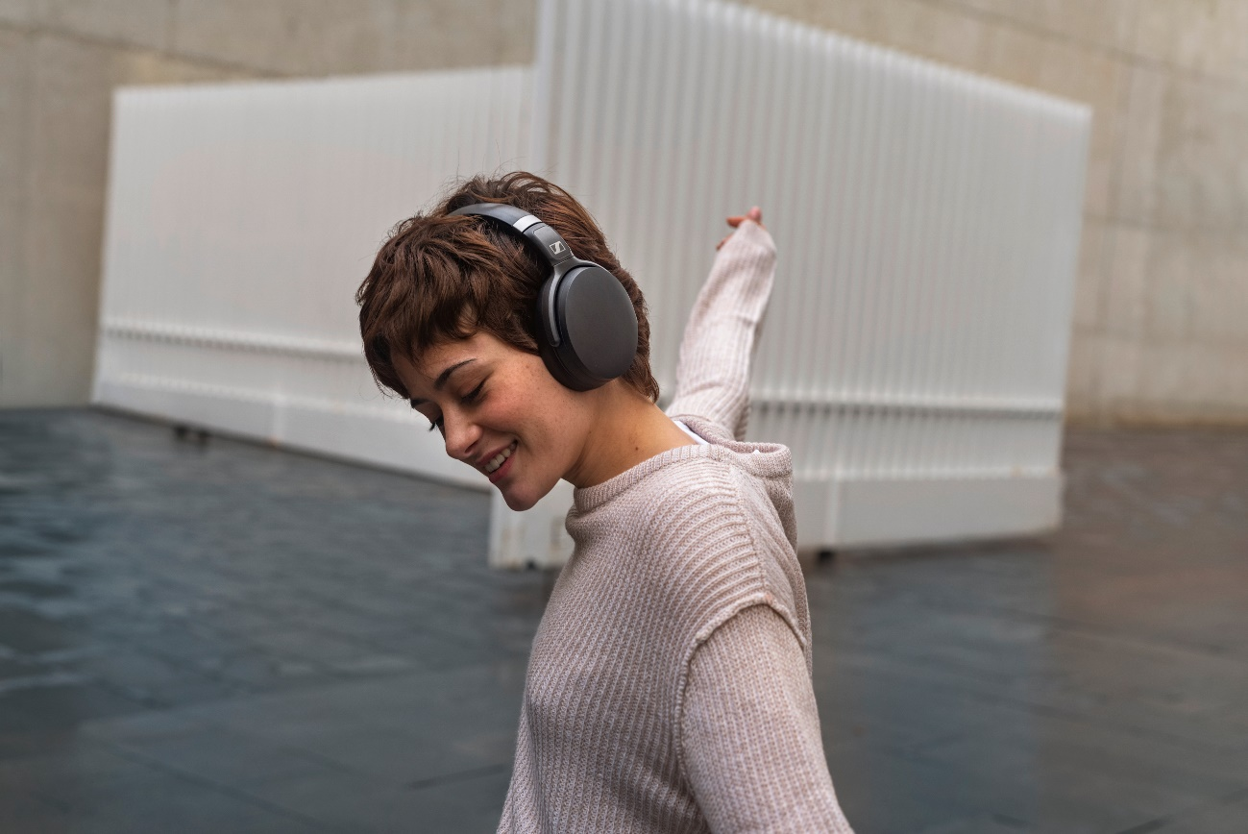

La réduction active du bruit du casque HD 450BT coupe littéralement l’auditeur des distractions extérieures, même en environnements bruyants.

Les casques HD 450BT et HD 350BT existent en noir et en blanc. Confortables et esthétiques, ces nouveaux casques offrent une expérience d’une grande fluidité au quotidien. Un bouton dédié permet une interaction immédiate d’une pression avec l’assistant vocal Siri ou Google Assistant, tandis que des boutons intuitifs sur les oreillettes aident à contrôler la musique et les appels.

Le nouveau casque HD 350BT sera commercialisé mi-janvier au prix de 99 EUR (prix de vente recommandé), tandis que le casque HD 450BT sera commercialisé mi-février au prix de
179 EUR (prix de vente recommandé).

A propos de Sennheiser
Façonner le futur de l’audio et créer des expériences audio uniques pour les clients, telle est l’ambition commune des employés et des partenaires de Sennheiser à travers le monde. Fondé en 1945, Sennheiser a su se hisser parmi les plus grands fabricants mondiaux de casques, enceintes, microphones et systèmes de transmission sans fil. Depuis 2013, Sennheiser est dirigé par Daniel Sennheiser et le Dr Andreas Sennheiser, la troisième génération de la famille à la tête de l’entreprise. En 2018, le groupe Sennheiser a réalisé un chiffre d’affaires de 710,7 millions d’euros. www.sennheiser.com

Contact Local  L’Agence Marie-Antoinette  Julien Vermessen  Tel : 01 55 04 86 44  julien.v@marie-antoinette.fr | Contact Global  Sennheiser electronic GmbH & Co. KG  Jacqueline Gusmag  Communications Manager Consumer  Tél : +49 (0) 5130 600 - 1540  Jacqueline.gusmag@sennheiser.com
Sennheiser electronic GmbH & Co. KG

Ann Vermont
Public Relations Manager
Southern & Western Europe
Tel. : 01 49 87 44 20
ann.vermont@sennheiser.com

